1. Зайти на страницу:

<https://odamid.oda.sas.com>

1. Зарегистрироваться:

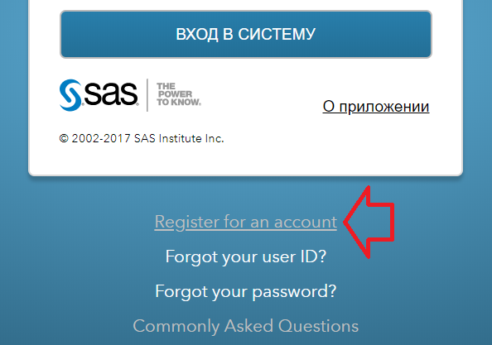

1. Получить подтверждение регистрации, войти в систему под вашей учётной записью:

https://odamid.oda.sas.com/SASODAControlCenter/index.html

1. Зарегистрируйтесь на курс:

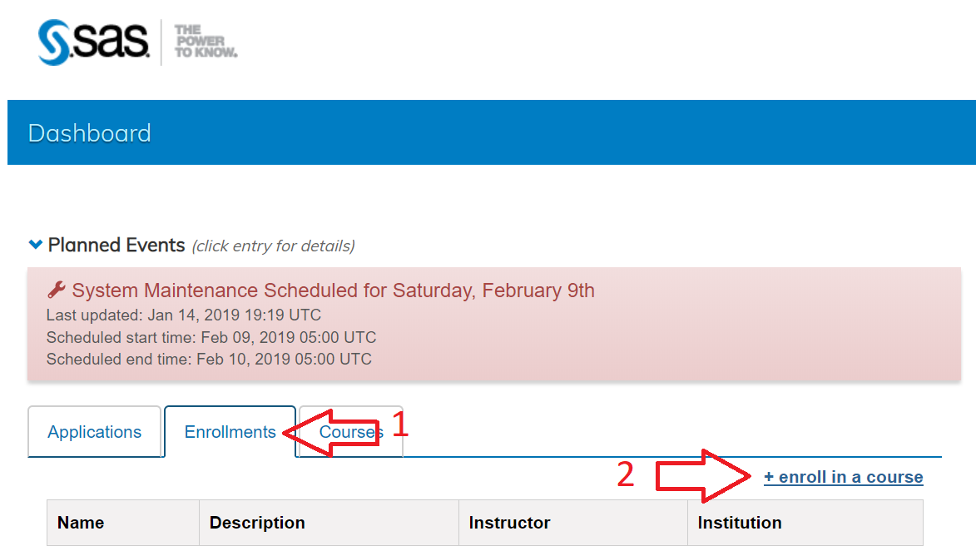

1. Введите ID курса:

a1de633e-e623-4926-a9e1-d7efd19eebdb

1. Запустите SAS Studio.

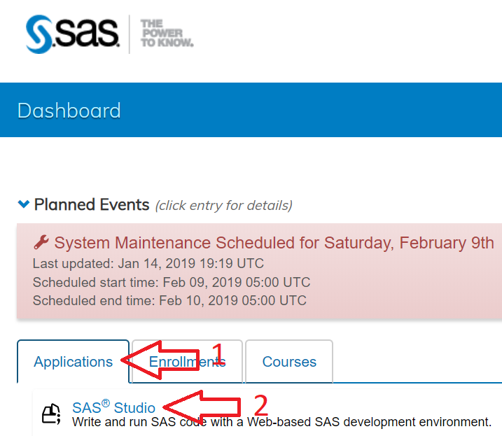

1. Слева (в панели «Файлы») нужно увидеть два файла. Видно ли их?

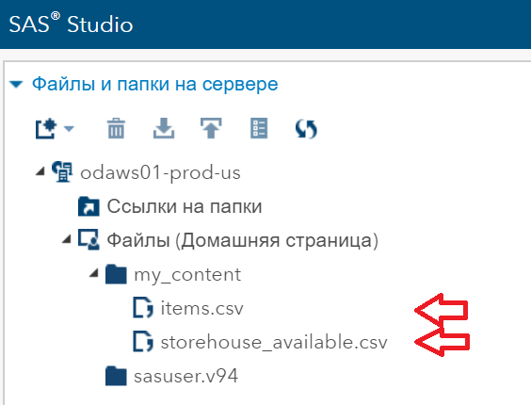

1. Поменяйте настройки SAS Studio:

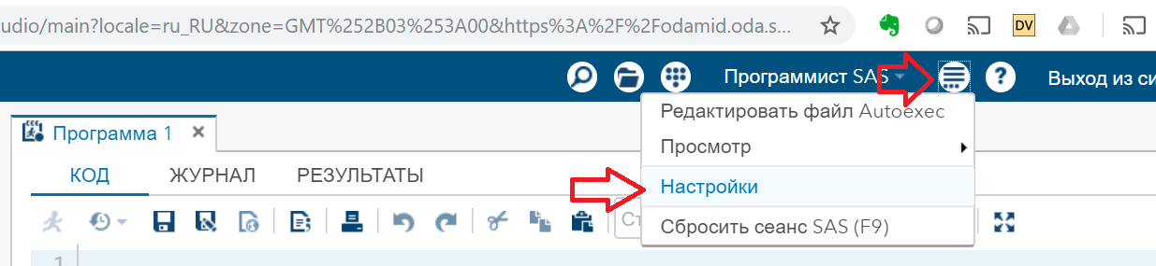

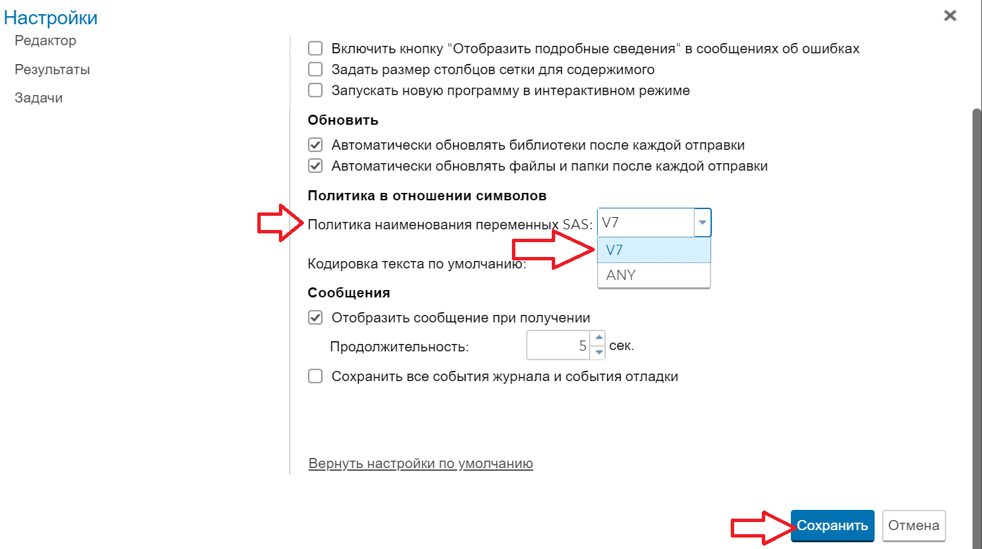

1. Попробуйте импортировать один из файлов. Результатом должна быть таблица SAS:

